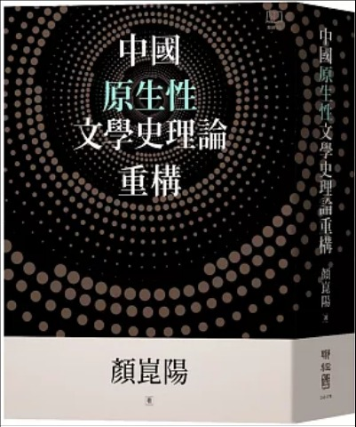
新 书 推 荐
類 別: 文學小說
中文書名：《中國原生性文學史理論重構》
Zhong Guo Yuan Sheng Xing Wen Xue Shi Li Lun Zhong Gou
作 者： 顏崑陽 Yan Kun Yang
出 版 社： 聯經出版社
代理公司：ANA
出版日期：2024.06.20
頁 數：596頁（平裝＼單色印刷）
審讀資料：樣書＼部份樣章

內容簡介：

晚清光緒三十年左右，林傳甲撰述第一本章節體《中國文學史》；至今百年間，國內外已生產一千多種相關著作。其中，通史就有四百多種。
諸多著作，有的缺乏文學史觀，只是文獻鋪陳；有的謬用「文學進化史觀」；有的受迫使用馬克斯唯物論的文學史觀。兩種史觀都是舶來品，硬套鑿入中國古代已創生而演變幾千年的文學史，幾無詮釋有效性。
中國古代文學史中，本就內含「原生性」文學本質觀與文學史觀，可經由創造性詮釋而重構為系統性的中國文學史理論。本書廣蒐深究龐雜的史料，揭明「詩言志」傳統與「詩緣情」傳統、「文以明道」傳統與「獨抒性靈」傳統，二種對立性的文學本質觀；以及「源流」、「正變」、「通變」、「代變」四種文學史觀；經過精密的文本分析詮釋與現代話語轉換，重構系統性的中國「原生性」文學史理論，可資應用到「中國文學史」這門學科的研究、書寫與教學。

作者簡介:

顏崑陽
臺灣師範大學國文研究所博士，曾任中央大學中文系教授、東華大學中文系教授兼人文社會學院院長、淡江大學中文系教授、輔仁大學中文系講座教授，現為東華大學榮譽講座教授。兼擅學術研究與文學創作，學術博及中國古典美學、文學理論、老莊思想、李商隱詩、蘇辛詞、一般詩詞學、現代文學批評等。著有《詩比興系論》、《學術突圍》、《中國詩用學》等十餘種。創作以古典詩詞、現代散文、小說為主，曾獲聯合報短篇小說獎、中國時報散文獎、中興文藝獎章古典詩獎等。著有《顏崑陽古典詩集》，短篇小說集《龍欣之死》，現代散文集《窺夢人》等十餘種。

目錄:
序 中國文學史的外國性與政治性／龔鵬程
自序 找尋文化歸鄉之路
第一章 緒論：從反思批判到回歸
第一節 《中國文學史》之「外造建構」書寫的迷蔽
第二節 從前行《中國文學史》書寫的反思批判到回歸中國「原生性」文學史理論的重構
第三節 文學史建構的基本型態以及重構中國「原生性」文學本質觀與文學史觀之「詮釋模型」的藍圖
第四節 「總體情境」與「動態變化歷程」的文學本體觀以及「內造建構」的原則性方法
第二章 中國原生性「文學本質觀」重構（一）：詩言志與詩緣情
第一節 引論
第二節 「詩言志」本質觀重構
第三節 「詩緣情」本質觀重構
第四節 結論
第三章 中國原生性「文學本質觀」重構（二）：文以明道與獨抒性靈
第一節 「文以明道」文學本質觀重構
第二節 「獨抒性靈」文學本質觀重構
第三節 結論
第四章 中國原生性「源流文學史觀」詮釋模型重構
第一節 引論
第二節 「源流」關鍵詞釋義
第三節 「文體源流」論述的發生以及「源流文學史觀」的形成與演變
第四節 原生性「源流文學史觀」詮釋模型重構
第五節 結論
第五章 中國原生性「正變文學史觀」詮釋模型重構
第一節 引論
第二節 「正變」關鍵詞釋義
第三節 「正變文學史觀」之「詮釋模型」的構成因素條件及論述取向
第四節 原生性「正變文學史觀」詮釋模型重構
第五節 結論
第六章 中國原生性「通變文學史觀」詮釋模型重構
第一節 引論
第二節 「通變」關鍵詞釋義
第三節 「通變文學史觀」的文化思想淵源及其理論基礎
第四節 原生性「通變文學史觀」的涵義
第五節 原生性「通變文學史觀」詮釋模型重構
第六節 結論
第七章 中國原生性「代變文學史觀」詮釋模型重構
第一節 引論
第二節 「代變」關鍵詞釋義
第三節 「代變文學史觀」論述取向的焦點議題
第四節 原生性「代變文學史觀」詮釋模型重構
第五節 結論

版權聯絡人：
Dony Hsu ( 许伯全)
Email： service@nurnberg.com.tw∣2366175957＠qq.com

